Кроссенс.
В XXI веке время диктует новые требования к процессу обучения школьников. В национальной образовательной инициативе «Наша новая школа», в Стратегии развития образовании в Республике Татарстан «Килечек» говорится о переходе парадигмы знаний, умений, навыков к парадигме развития личности обучающихся. Личности, способной видеть цель, добиваться осознанного получения знаний и применять их в жизненных ситуациях, личности, способной работать в сотрудничестве, быть коммуникабельной, нестандартно мыслить.
Л. Н. Толстой говорил: «Если ученик в школе не научился сам ничего творить, то и в жизни он всегда будет только подражать, копировать...».
Развивающий метод «кроссенс» способствует на основе деятельностного подхода формированию креативности, сотрудничества, коммуникации и критического мышления обучающихся.
Слово "кроссенс" означает "пересечение смыслов". Этот метод разработан нашими соотечественниками: Сергеем Фединым - писателем, педагогом, математиком и Владимиром Бусленко - доктором технических наук, художником и философом. Метод кроссенс, впервые опубликован в 2002 году в журнале "Наука и жизнь". Он представляет собой стандартное поле из девяти квадратиков, в которых помещены изображения.
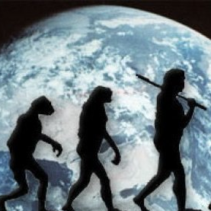
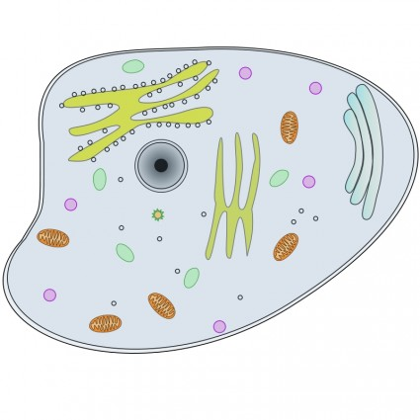
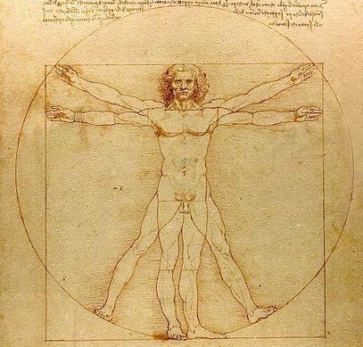
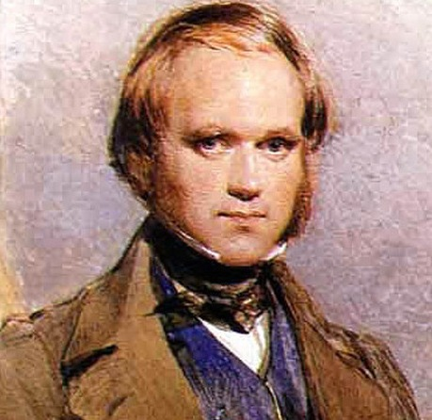
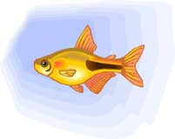
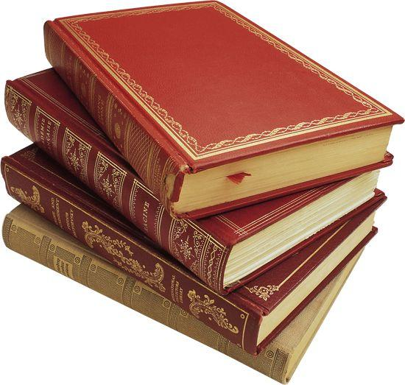
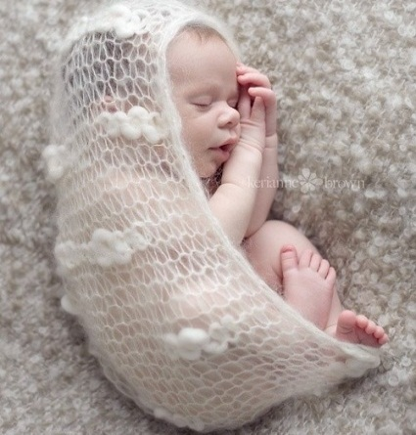
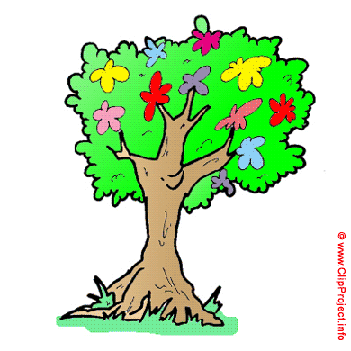
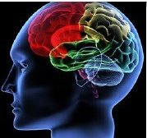
1 | 2 | 3
4 | 5 | 6
7 | 8 | 9

Ваша задача – объяснить кроссенс, составить рассказ – ассоциативную цепочку, посредством взаимосвязи изображений. Девять изображений расставлены таким образом, что каждая картинка имеет связь с предыдущей и последующей, а центральная - объединяет по смыслу сразу несколько. Связи могут быть как поверхностными, так и глубинными, но в любом случае -это отличное упражнение для развития логического и творческого мышления.
Читать кроссенс нужно сверху вниз и слева направо (как правило чтения в русском языке), далее двигаться только вперед и заканчивать на центральном 5 квадрате. Таким образом получается цепочка, завёрнутая «улиткой». Начать можно как с первой, так и с любой узнаваемой картинки. Центральным является квадрат с номером 5. По желанию автора, он может быть связан по смыслу со всеми изображениями в кроссенсе. Обычно же нужно установить связи по периметру между квадратами 1-2, 2-3, 3-6, 6-9, 9-8, 8-7, 7-4, 4-1, а также по центральному кресту между квадратами 2-5, 6-5, 8-5 и 4-5.
Применение кроссенса на уроке:
- при изучении нового материала: выведение темы урока, установка проблемной ситуации;
- при закреплении и обобщении изученного материала;
- творческое домашнее задание.

Алгоритм составления кроссенса:
1) определить тематику, общую идею;
2) поиск и подбор изображений, иллюстрирующих элементы;
3) выделить 9 элементов - изображений, имеющих отношение к идее, теме;
4) найти связь между элементами, определить последовательность;
5) сконцентрировать смысл в одном элементе (5 - й квадрат);
6) выделить отличительные черты, особенности каждого элемента.

Пример объяснения кроссенса на тему «Развитие человека».

1
2
3

4
9
8

7
5
6

1 – Началом живого является клетка;
2 – как любой живой организм человек тоже состоит из клеток;
3 – развитие человека начинается в водной среде, именно в воде происходит эволюционное становление простых одноклеточных организмов в сложные многоклеточные;
4 – научно обосновал эволюционные идеи английский учёный Ч. Дарвин;
5 – один из трудов Ч. Дарвина – «Происхождение человека»;
6 – но в своем труде Ч.Дарвин указал только биологическое становление человека, не затронув социального и культурного развития, важную роль в котором играет интеллект;
7 – именно через развитие интеллекта, формирование опыта и передачу его другим поколениям происходит всестороннее развитие человека;
8 – развитие человека можно сравнить с цветущим, плодоносящим деревом;
9 – «плоды дерева» - знания человека ведут к экологическому равновесию, к гармонии, отражённых символически на рисунке Леонардо да Винчи Витрувианский человек.
Как только Вы овладели «базовым» уровнем объяснения кроссенса, перед вами выход на новый уровень- выделение элементов, имеющих 3 и более связей (крест, основа).
Более высокий уровень -это замена прямых образов и ассоциаций на косвенные, символические, тогда кроссенс необходимо разгадать, а не объяснить!
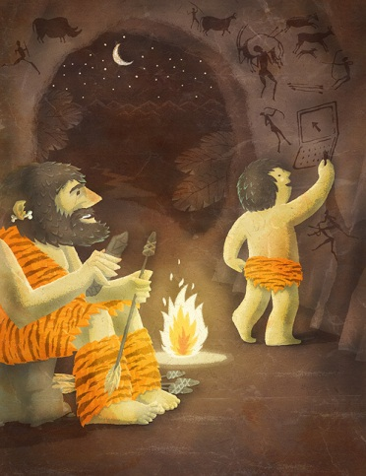
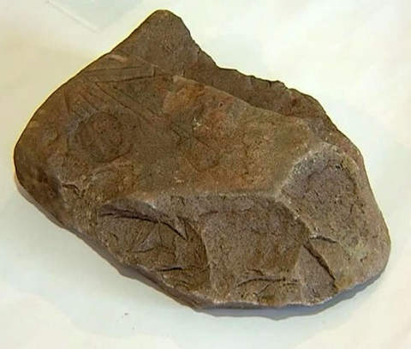
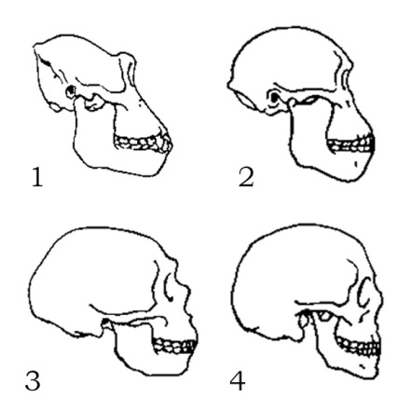
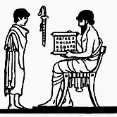
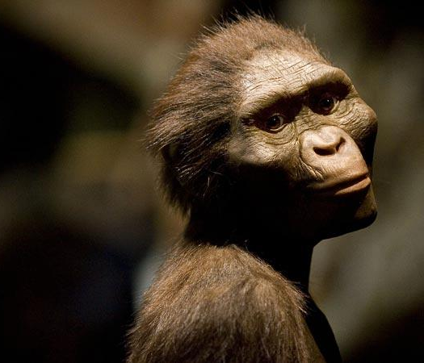

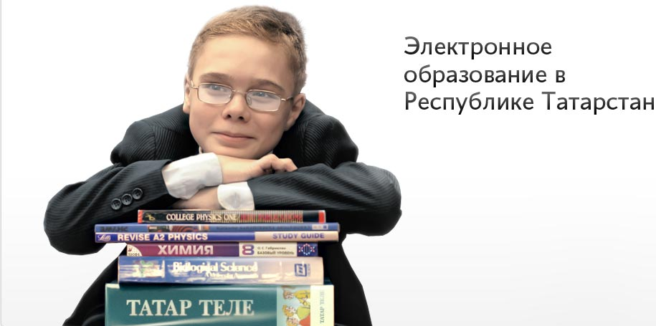
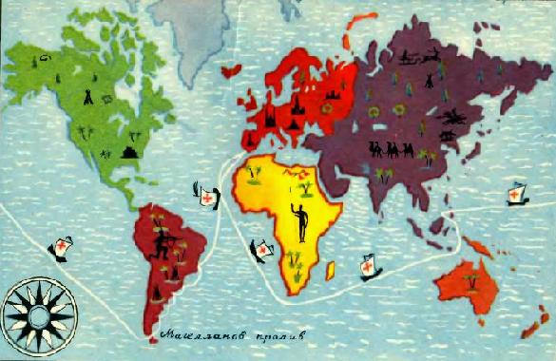
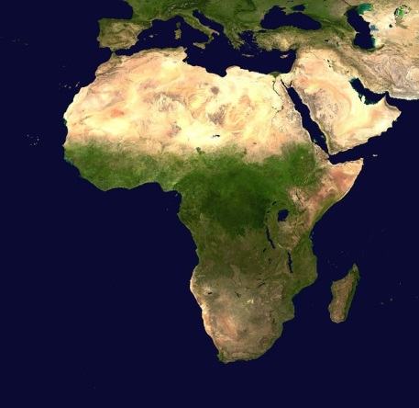
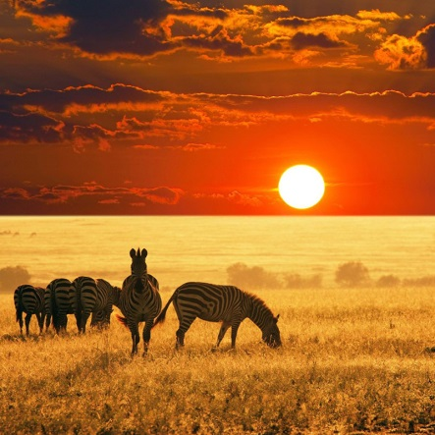
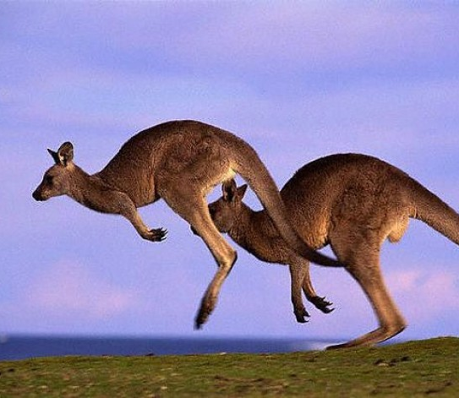
№ 1 № 2
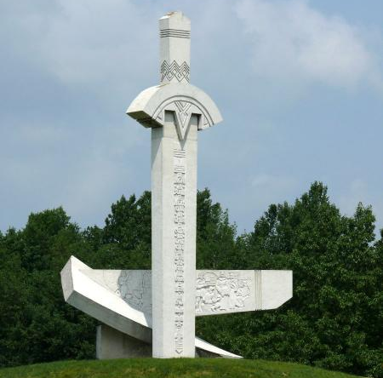

1
2
3
1
2
3
8
9
4
7
6
5
8
9
4
7
6
5

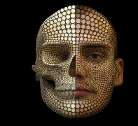
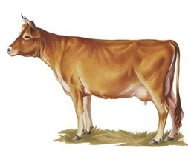


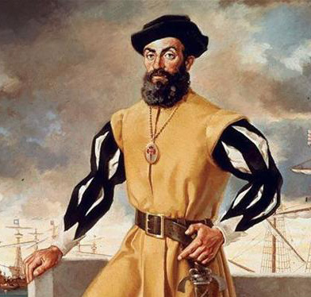
А

1 – Колыбель жизни – саванна, характерная природная зона Африки;
2 – Австралопитек, предок человека – кенгуру, типичный представитель Австралии;
3 – зубило -это первое орудие человека, мемориал из камня, отражающий орудие меч;
4 – эволюционное изменение черепа человека – преобразование лицевого отдела;
5 – защита пещерных людей – огонь;
6 – первые греческие школы, обучение письменности – альфа, первая буква алфавита;
7 – расселение человека по Земному шару – кругосветное путешествие Магеллана по Земному шару;
8 – вакцинация – первый исторический объект введения вакцины;
9 – электронное образование в Республике Татарстан – интернет-портал, поддерживающий электронные образовательные услуги.

Удачи Вам, творчества и мудрости на уроках!
Мудрость есть познание всеобщности вещей.
Франческо Патрици
Интернет – источники:
http://www.nkj.ru/archive/articles/5105/
http://thejam.ru/puzzle/krossens.html
http://www.ug.ru/method_article/214

